31. Автомобиль «XXX» стоимостью 2400 $ был уценен во время сезонной распродажи на 33 1/3%. Сколько стоил автомобиль во время распродажи?
32. Три из пяти фигур нужно соединить таким образом, чтобы получилась равнобедренная трапеция:

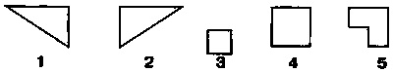

33. На платье требуется 2 1/3м. ткани. Сколько платьев можно сшить из 42 м?
34. Значения следующих двух предложений: 1 — сходны, 2 — противоположны, 3 — ни сходны, ни противоположны.
Трое докторов не лучше одного. Чем больше докторов, тем больше болезней.
35. Увеличивать и расширять. Эти слова: 1 — сходны, — противоположны, 3 — ни сходны, ни противоположны.

